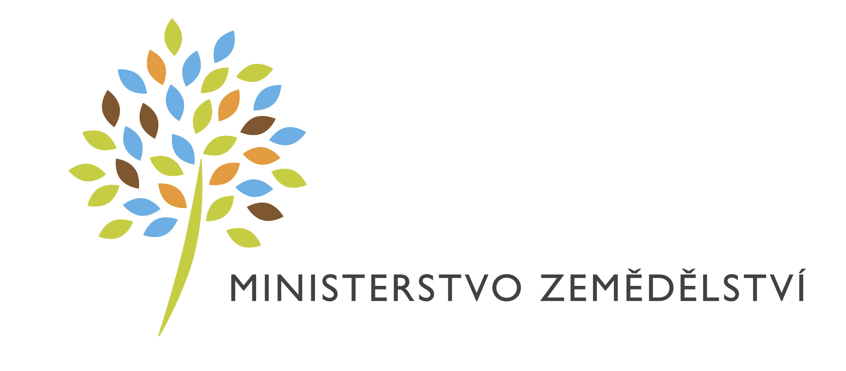
MZE-40788/2022-11142
mzedms023572683

dodatek č. 1 – č. 469-2021-11142/1
ke smlouvě o dílo na obnovu střechy Šafářova domu v hotelu Skalský dvůr
číslo smlouvy: 469-2021-11142
(dále jen „Smlouva“)
uzavřený
uzavřený v souladu s článkem XI. odst. 1 Smlouvy

Smluvní strany:

Česká republika – Ministerstvo zemědělství
Se sídlem: Těšnov 65/17, 110 00 Praha 1 – Nové Město
IČO: 00020478
DIČ: CZ00020478
Bankovní spojení: Česká národní banka
Číslo účtu: 1226001/0710
Zastoupená: Mgr. Pavlem Brokešem, ředitelem odboru vnitřní správy
Oprávněná osoba ve věcech technických: Ing. Jan Svatoš, vedoucí oddělení investic a rozpočtu
(dále jen „objednatel“)

a

H & B delta, s.r.o.
Se sídlem: Bobrky 382, 755 01 Vsetín
IČO: 25835661
DIČ: CZ25835661
Společnost je registrována u Krajského soudu v Ostravě, oddíl C, vložka 20511
Bankovní spojení: xxxxxxxxxxxxxx
Číslo účtu: xxxxxxxxxxxxxx
Zastoupená: xxxxxxxxxxxxxx, xxxxxxxxxxxxxx
(dále jen „zhotovitel“)

(společně dále jen „smluvní strany“)

I. Úvod
  - S odkazem na čl. XI. odst. 1 Smlouvy uzavřené mezi smluvními stranami dne 5. 11. 2021 sjednávají objednatel a zhotovitel tento Dodatek č. 1 (dále jen „Dodatek ke Smlouvě“). Na základě Smlouvy je zajišťováno plnění veřejné zakázky „Obnova střechy Šafářova domu v hotelu Skalský dvůr“.
  - Uzavření Dodatku ke Smlouvě nepředstavuje změnu Smlouvy ve smyslu analogie § 222 zákona č. 134/2016 Sb., o zadávání veřejných zakázek, ve znění pozdějších předpisů, neboť veřejná zakázka ke Smlouvě je veřejnou zakázkou malého rozsahu.

II. Předmět a účel dodatku ke smlouvě
- Předmětem dodatku ke Smlouvě je snížení celkové ceny díla bez DPH o 410 391,17 Kč bez DPH, resp. snížení celkové ceny díla včetně DPH o 496 573,32 Kč včetně DPH, tj. snížení o 12,19 % oproti celkové ceně díla původně stanovené ve Smlouvě.
- K výše uvedené změně ceny díla dochází v důsledku méněprací ve výši 515 135,66 Kč bez DPH, resp. 623 314,15 Kč včetně DPH spojených s nerealizováním opravy dřevěných šindelů na fasádě budovy hotelu Skalský dvůr, které budou oproti původnímu záměru objednatele v době uzavření Smlouvy řešeny v rámci nově připravované investiční akce na snížení energetické náročnosti budovy hotelu Skalský dvůr, a víceprací ve výši 104 744,49 Kč bez DPH, resp. 126 740,83 Kč včetně DPH způsobených nutností vyměnit větší rozsah dřevěných prvků v důsledku horšího stavu vikýřů a podbití tzv. Šafářova domu, než bylo předpokládáno v projektové dokumentaci.
- Podrobný výčet a vyčíslení výše uvedených méněprací a víceprací je uveden ve změnových položkových rozpočtech, které tvoří Přílohou č. 1 a 2 Dodatku ke Smlouvě.
- Účelem Dodatku ke Smlouvě je zohlednění změn, které nastaly v průběhu realizace díla, a související změny celkové ceny díla, která s ohledem na skutečnost, že méněpráce jsou většího rozsahu než vícepráce, bude ponížena o částku uvedenou v odst. 1 tohoto článku.

III. Změny smlouvy
- Smluvní strany se dohodly na změně čl. I. odst. 2 Smlouvy – „Předmět Smlouvy“ následovně:
Původní znění čl. I. odst. 2 Smlouvy
„Zhotovitel se v rámci díla zavazuje provést stavební práce spočívající v kompletní obnově střechy tzv. Šafářova domu v areálu Hotelu Skalský Dvůr, výměně střešní krytiny a údržbě dřevěného obkladu markýzy nad hlavním vstupem do budovy Šafářova domu a údržbě dřevěných šindelů na obložení části štítu budovy Hotelu Skalský Dvůr (Šafářův dům a Hotel Skalský Dvůr dále jen „objekty objednatele“). Stavební práce budou provedeny dle projektové dokumentace vypracované pro tento účel společností INRECO, s.r.o. z března 2021 (dále jen „projektová dokumentace“).
(dále jen „dílo“),
Mimo vlastní provedení stavebních prací je součástí díla také:
    - provedení veškerých prací a dodávek souvisejících s bezpečnostními opatřeními na ochranu lidí a majetku (zejména osob a vozidel v místech dotčených stavbou);
    - zajištění bezpečnosti práce a ochrany životního prostředí;
    - zajištění průzkumných prací (doplňkový biologický průzkum krovu dosud zakrytých nebo nepřístupných partií, provedení sondy do střešního pláště ploché střechy pod lešením, posouzení statikem, včetně vyspravení;
    - předložení vzorku štípaného šindele;
    - účinná opatření k zamezení zneužití vnitřních prostor budovy; a to včetně účinného zajištění nouzového zakrytí proti povětrnostním vlivům po celou dobu stavby;
    - zajištění zkoušek, atestů a revizí podle ČSN a případných jiných právních nebo technických předpisů platných a účinných v době předání díla, kterými bude prokázáno dosažení předepsané kvality a předepsaných parametrů díla;
    - zřízení a odstranění zařízení staveniště;
    - odvoz a uložení veškerého demontovaného materiálu na skládku (obdobně
se týká vybouraných hmot a stavební suti) včetně poplatku za uskladnění, likvidaci a předepsaných dokladů;
    - uvedení všech povrchů a zařízení dotčených stavbou do původního stavu;
    - úklid staveniště a dotčených prostor do čistého stavu (tzn. ihned po převzetí díla, schopno k užívání);
    - zajištění souladu díla s veškerými veřejnoprávními předpisy.“
se mění na následující znění (zvýrazněný text je předmětem změny Smlouvy):
„Zhotovitel se v rámci díla zavazuje provést stavební práce spočívající v kompletní obnově střechy tzv. Šafářova domu v areálu Hotelu Skalský Dvůr, výměně střešní krytiny a údržbě dřevěného obkladu markýzy nad hlavním vstupem do budovy Šafářova domu a údržbě dřevěných šindelů na obložení části štítu budovy Hotelu Skalský Dvůr (Šafářův dům a Hotel Skalský Dvůr dále jen „objekty objednatele“). Stavební práce budou provedeny dle projektové dokumentace vypracované pro tento účel společností INRECO, s.r.o. z března 2021 (dále jen „projektová dokumentace“) a dle změnových položkových rozpočtů, které jsou Přílohou č. 1 a 2 Dodatku ke Smlouvě.
(dále jen „dílo“),
Mimo vlastní provedení stavebních prací je součástí díla také:
    - provedení veškerých prací a dodávek souvisejících s bezpečnostními opatřeními na ochranu lidí a majetku (zejména osob a vozidel v místech dotčených stavbou);
    - zajištění bezpečnosti práce a ochrany životního prostředí;
    - zajištění průzkumných prací (doplňkový biologický průzkum krovu dosud zakrytých nebo nepřístupných partií, provedení sondy do střešního pláště ploché střechy pod lešením, posouzení statikem, včetně vyspravení;
    - předložení vzorku štípaného šindele;
    - účinná opatření k zamezení zneužití vnitřních prostor budovy; a to včetně účinného zajištění nouzového zakrytí proti povětrnostním vlivům po celou dobu stavby;
    - zajištění zkoušek, atestů a revizí podle ČSN a případných jiných právních nebo technických předpisů platných a účinných v době předání díla, kterými bude prokázáno dosažení předepsané kvality a předepsaných parametrů díla;
    - zřízení a odstranění zařízení staveniště;
    - odvoz a uložení veškerého demontovaného materiálu na skládku (obdobně
se týká vybouraných hmot a stavební suti) včetně poplatku za uskladnění, likvidaci a předepsaných dokladů;
    - uvedení všech povrchů a zařízení dotčených stavbou do původního stavu;
    - úklid staveniště a dotčených prostor do čistého stavu (tzn. ihned po převzetí díla, schopno k užívání);
    - zajištění souladu díla s veškerými veřejnoprávními předpisy.“
- Smluvní strany se dohodly na změně čl. V. odst. 1 Smlouvy – „Cena díla“ následovně:
Původní znění čl. V odst. 1 Smlouvy
„Celková cena za provedení díla byla smluvními stranami sjednána jako cena konečná
a nepřekročitelná, následovně:
Celková cena díla bez DPH 3 367 017,46 Kč
DPH (21 %) 707 073,67 Kč
Celková cena díla včetně DPH 4 074 091,13 Kč
Cena díla byla stanovena na základě oceněného položkového rozpočtu, který tvoří Přílohu č. 2 Smlouvy.“
se mění na následující znění (zvýrazněný text je předmětem změny Smlouvy):
„Celková cena za provedení díla byla smluvními stranami sjednána jako cena konečná
a nepřekročitelná, následovně:
Celková cena díla bez DPH 2 956 626,29 Kč
DPH (21 %) 620 891,52 Kč
Celková cena díla včetně DPH 3 577 517,81 Kč
Cena díla byla stanovena na základě oceněného položkového rozpočtu, který tvoří Přílohu č. 2 Smlouvy a změnových položkových rozpočtů, které tvoří Přílohu č. 1 a 2 Dodatku ke Smlouvě.“

IV. závěrečná ustanovení
- Dodatek ke Smlouvě nabývá platnosti podpisem druhé smluvní strany a účinnosti dnem jeho uveřejnění v registru smluv.
- Zhotovitel svým podpisem níže potvrzuje, že souhlasí s tím, aby byl uveřejněn obraz tohoto Dodatku ke Smlouvě, včetně metadat požadovaných k uveřejnění dle zákona č. 340/2015 Sb., o registru smluv. Smluvní strany se dohodly, že podklady dle předchozí věty odešle za účelem jejich uveřejnění správci registru smluv objednatel, tím není dotčeno právo zhotovitele k jejich odeslání. Práva a povinnosti smluvních stran založená Smlouvou se ve věcech výslovně neupravených řídí občanským zákoníkem.
- Dodatek ke Smlouvě se uzavírá v elektronické formě a bude podepsán oprávněnými osobami zaručeným elektronickým podpisem.
- Ostatní ustanovení Smlouvy zůstávají beze změny.
- Nedílnou součástí tohoto Dodatku ke Smlouvě je:
Příloha č. 1 – Změnový položkový rozpočet – méněpráce,
Příloha č. 2 – Změnový položkový rozpočet – vícepráce.

V Praze dne dle podpisu Ve Vsetíně dne dle podpisu

za objednatele za zhotovitele

……………………………………… …………………………………
Česká republika – Ministerstvo H & B delta, s.r.o.
zemědělství xxxxxxxxxxxxxx
Mgr. Pavel Brokeš xxxxxxxxxxxxxx
ředitel odboru vnitřní správy

